N.ro  Lotto | N.ro inv. | Descrizione bene | CONDIZIONI |  | Base asta
1 | 7599 | VIDEOPROIETTORE HITACHI CP-X268A | Lampada non funzionante | 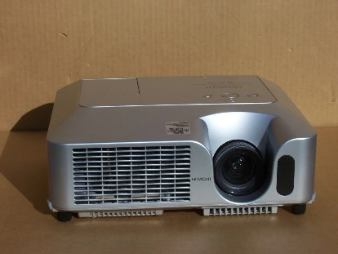 | 50,00 €
2 | 7068 | VIDEOPROIETTORE HITACHI CP-X345 | Funzionante | 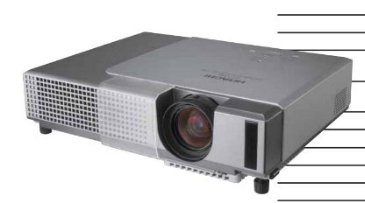 | 50,00 €
3 | 7595 | VIDEOPROIETTORE HITACHI CP-X268A | Funzionante |  | 50,00 €
4 | 7036 | VIDEOPROIETTORE HITACHI CP-X345 | Funzionante |  | 50,00 €
5 | 7597 | VIDEOPROIETTORE HITACHI CP-X268A | Lampada non funzionante |  | 50,00 €
6 | 7040 | VIDEOPROIETTORE HITACHI CP-X345 | Funzionante |  | 50,00 €
7 | 6202 | VIDEOPROIETTORE HITACHI CP-X327 | Lampada non funzionante | 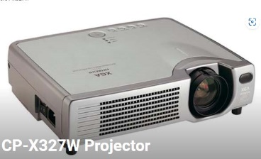 | 50,00 €
8 | 6203 | VIDEOPROIETTORE HITACHI CP-X327 | Lampada non funzionante, difetto gruppo ottico |  | 50,00€
9 | 7039 | VIDEOPROIETTORE HITACHI CP-X345 | Funzionante |  | 50,00€
10 | 7038 | VIDEOPROIETTORE HITACHI CP-X345 | Lampada non funzionante, difetto gruppo ottico |  | 50,00€
11 | 7393 | VIDEOPROIETTORE HITACHI CP-X445 | Funzionante | 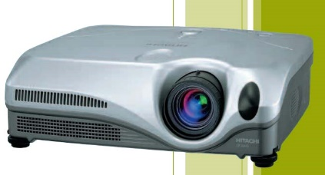 | 70,00€
12 | 7041 | VIDEOPROIETTORE HITACHI CP-RS55 | Funzionante | 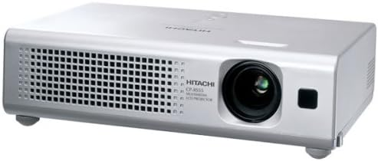 | 50,00€
13 | 7035 | VIDEOPROIETTORE HITACHI CP-X345 | Lampada non funzionante, difetto gruppo ottico |  | 50,00€
14 | 6204 | VIDEOPROIETTORE HITACHI CP-X327 | Lampada non funzionante, difetto gruppo ottico | 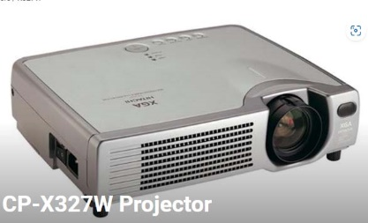 | 50,00€
15 | 6136 | SANYO PLC-XW20A | Lampada non funzionante, difetto gruppo ottico | 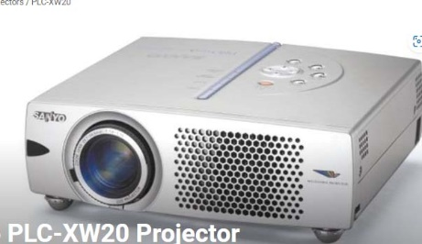 | 40,00 €
16 | 7066 | VIDEOPROIETTORE HITACHI CP-X345 | Lampada non funzionante, difetto gruppo ottico |  | 50,00 €
17 | 6225 | VIDEOPROIETTORE HITACHI CP-X385 | Lampada non funzionante, difetto gruppo ottico | 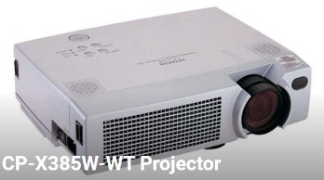 | 50,00 €
18 | 7037 | VIDEOPROIETTORE HITACHI CP-X345 | Lampada non funzionante, difetto gruppo ottico |  | 50,00€
19 | 7067 | VIDEOPROIETTORE HITACHI CP-X345 | Lampada non funzionante |  | 80,00 €
20 | 8319 | VIDEOPROIETTORE HITACHI ED-A101 | Lampada non funzionante, difetto gruppo ottico | 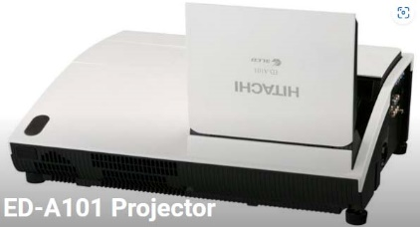 | 80,00 €
21 | 8205 | VIDEOPROIETTORE HITACHI ED-A101 | Lampada non funzionante, difetto gruppo ottico |  | 80,00 €
22 | 8322 | VIDEOPROIETTORE HITACHI ED-A101 | Lampada non funzionante |  | 80,00 €
23 | 8324 | VIDEOPROIETTORE HITACHI ED-A101 | Pannello di apertura automatico difettoso |  | 80,00 €
24 | 8321 | VIDEOPROIETTORE HITACHI ED-A101 | Funzionante |  | 80,00 €
25 | 8320 | VIDEOPROIETTORE HITACHI ED-A101 | Funzionante |  | 80,00 €
29 | 7600 | LETTORE DVD AMSTRAD DX-3095 | Stato Visto e piaciuto |  | 10,00 €
34 | 919 | PRE AMPLIFICATORE JMA 1410 JEDIA | Funzionante | Vedi scheda specifica  Allegato :schede tecniche HITACHI E JEDIA.zip | 100, 00 €
35 | 7084 | DVD + VHS + SINTONIZZATORE TV  SAMSUNG SV-DVD440 | Stato Visto e piaciuto | 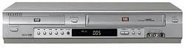 | 50,00 €
36 | 7601 | LETTORE DVD AMSTRAD DX-3095 | Stato Visto e piaciuto |  | 10,00 €
37 | 920 | EQUALIZZATORE AUDIO JEQ 215A JEDIA | Stato Visto e piaciuto | Vedi scheda specifica  Allegato :schede tecniche HITACHI E JEDIA.zip | 80, 00 €
39 | 921 | FEED BACK JFS 142 A SUPRESSOR JEDIA | Funzionante | Vedi scheda specifica  Allegato :schede tecniche HITACHI E JEDIA.zip | 50, 00 €
43 | 7577 | DVD + SINTONIZZATORE TV  SHARP DV-HR450 | Stato Visto e piaciuto |  | 50,00 €
44 | 7027 | DVD + VHS + SINTONIZZATORE TV  SAMSUNG SV-DVD440 | Stato Visto e piaciuto |  | 50,00 €
51 | 918 | AMPLIFICATORE POWER 300 JEDIA | 1 canale non funzionante | Vedi scheda specifica  Allegato :schede tecniche HITACHI E JEDIA.zip | 180,00 €
100 | 1 | AUTOMEZZO FIAT 600 1100 CC ACTUAL COL.GIALLO VANILLA TARGA CV564NF COMPL.DI SCRITTE LATERALI SU AMBO I LATI TELAIO N. 01165143 KM. 89330 | ATTUALMENTE IN USO  N.b. SPESE VOLTURA A CARICO ACQUIRENTE |  | 600,00 €  N.b. SPESE VOLTURA A CARICO ACQUIRENTE
101 | 7417 | COMPRESSORE SHAMAL TIPO 750/500 LT.500 - CV 5,5 COMPLETO DI N. 3 FILTRI (ALIMENTAZIONE TRIFASE) | Stato Visto e piaciuto  Serbatoio da revisionare | 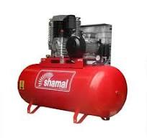 | 350,00 €
102 | 53 | Macchina per prova di temprabilità SECONDO JOMINY (BASAMENTO E FORMA) | Stato Visto e piaciuto |  | 100,00 €

